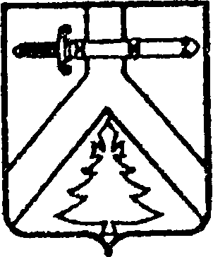

КОЧЕРГИНСКИЙ СЕЛЬСКИЙ СОВЕТ ДЕПУТАТОВ

КУРАГИНСКОГО РАЙОНА КРАСНОЯРСКОГО КРАЯ

РЕШЕНИЕ

22.06.2015 с. Кочергино № 64-163-р

О назначении выборов депутатов
Кочергинского сельского Совета
депутатов пятого созыва

В соответствии со статьей 10 Федерального закона от 12 июня 2002 года № 67-ФЗ "Об основных гарантиях избирательных прав и права на участие в референдуме граждан Российской Федерации", статьей 3 Закона Красноярского края от 2 октября 2003 года № 8-1411 "О выборах в органы местного самоуправления в Красноярском крае", статьями 20, 32 Устава муниципального образования Кочергинский сельсовет, Кочергинский сельский Совет депутатов РЕШИЛ:
1. Назначить выборы депутатов Кочергинского сельского Совета депутатов пятого созыва на 13 сентября 2015 года.
2. Направить настоящее решение в Избирательную комиссию Красноярского края.
3. Решение вступает в силу со дня его официального опубликования в газете «Кочергинский вестник».

Председатель сельского Совета депутатов В.В. Гринфельд

И.о. главы сельсовета Н.В.Дёмина

